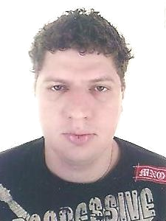
CURRICULO VITAE

Nome: Denilson Golfeto Pereira de Souza
Estado Civil: Casado - Idade: 28 anos - Natural: Foz do Iguaçú - PR

ENDEREÇO: Rua Adolfo Garcia, 967 Brasmadeira Cascavel - PR
Telefones particulares: (45) 3323-2357 - Celular (45) 8414-7546
E-mail: decutti@hotmail.com

ÁREA DE INTERESSE PROFISSIONAL: Cobrador de ônibus de linha.

QUALIFICAÇÕES:

Bom relacionamento interpessoal, boa capacidade de adaptação e organização, pontual, responsável e atencioso; Habilidade em negociação, atendimento ao público geral, busco crescimento profissional e realização pessoal com desenvoltura junto daqueles na qual me relaciono, mostrando respeito pelas diferenças individuais.

FORMAÇÃO ESCOLAR:
Colégio Estadual Jorge Schemelfenger – 1º Grau Completo

CURSOS DE QUALIFICAÇÃO PROFISSIONAL:
Entidade: Clipper Tecnologia Ltda.
Curso: Informática Básica (Windows, Word, Excel, Power Point, Internet, Técnicas Antivírus, Compactação de arquivos)

EXPERIÊNCIA PROFISSIONAL

Empresa: CLIMABOM AR CONDICIONADO LTDA
Período de trabalho: Inicio - 02/01/2008 a data atual.
Cargo Ocupado: Técnico em refrigeração automotiva

Empresa: BELENZIER AUTO CENTER AUTOMOVÉIS LTDA
Período de trabalho: Inicio - 08/11/2006 a Termino - 19/03//2007
Cargo Ocupado: Técnico em refrigeração automotiva

Empresa: JOÃO EDSON PIGATO
Período de trabalho: Inicio - 01/07/2003 Termino -16/10/2006
Cargo Ocupado: Técnico em refrigeração automotiva

Disponibilidade imediata para inicio.

